Üretim Dağıtım Tüketim Ağı
ÜRETİM, DAĞITIM, TÜKETİM AĞI

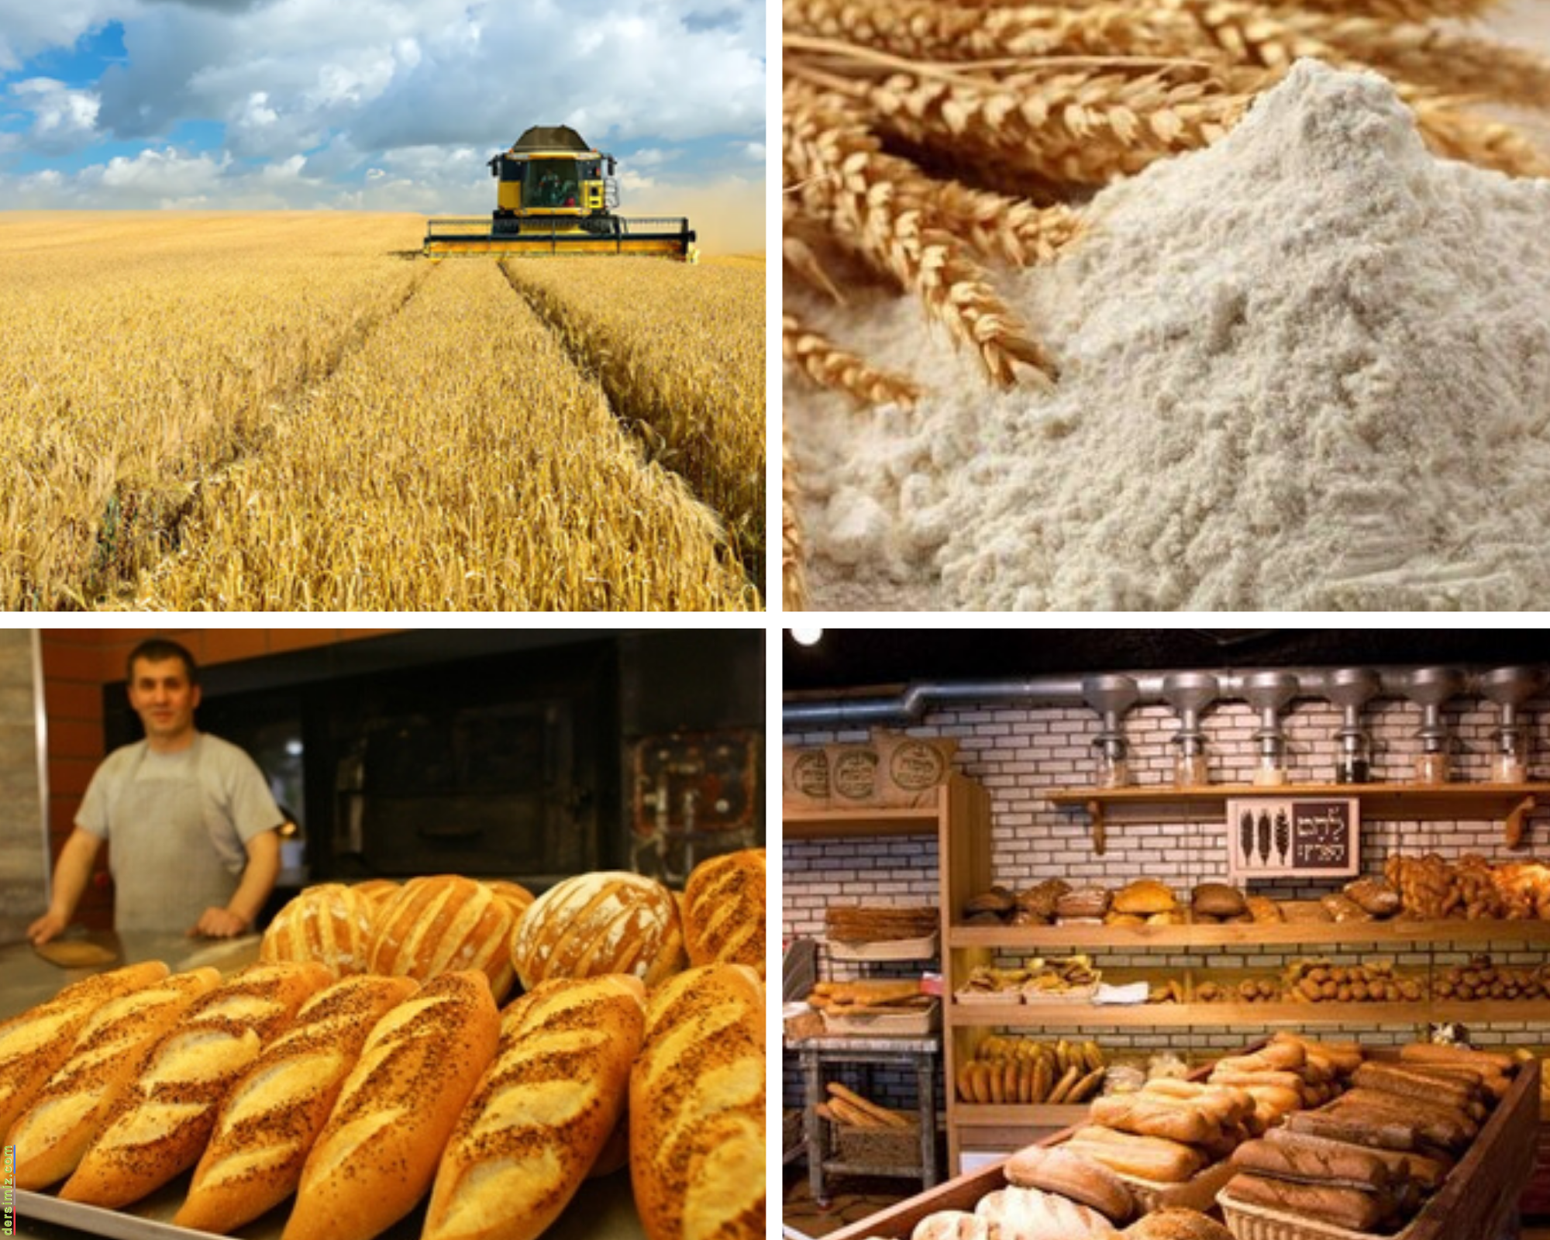Günlük yaşamımızda kullandığımız ürünler, bizlere ulaşana kadar birçok aşamadan geçer. Örneğin meyve suları soframıza gelene kadar şu aşamalardan geçmektedir: İlk olarak meyve suları için kullanılan meyveler ağaçlardan elde edilir. Meyveler insanlar tarafından toplanır ve tırlarla fabrikaya gider. Fabrikada labaratuvarda incelenerek kullanıp kullanılmayacağına karar verilir. Kullanıma uygun olan meyveler güzelce yıkanır. Makineler yardımı ile sıkılır ve suları alınır. Meyvenin posası ise gübre için ayrılır. Meyve suyu pastörize edilerek ince borulardan geçirilir. Böylece içerisindeki tüm katı maddeler alınır. Meysu suları şişelere doldurularak paketlenir. Bunlar yine tırlar yardımı ile marketlere gönderilir. Marketlere giriş yapan ürünler ilgili reyonlara konur ve tüketiciye sunulur. Son olarak meyve suları, belirli bir ücret karşılığında ihtiyacı olan insanlarca satın alınır.

Sadece meyve suları değil günümüzde kullandığımız teknolojik aletlerde belli aşamalardan geçerek bizlere ulaşır. Örneğin televizyonun üretimi için tasarımcılar bir model tasarlar. Tasarlanan modelin hepsi aynı fabrikada üretilmez. Ekran farklı bir fabrikadan gelirken, çerçevesi farklı bir fabrikada üretilip getirilir ve birleştirilir. Parçalar birleştirilip televizyon oluşturulduktan sonra, içerisine sistem yüklenir ve paketlenir. Paketlenen televizyonlar dağıtılacakları ülkelere göre uçaklara yüklenip gönderilir. Ardından elektronik mağazasında ürünleri satışa sunar. Böylelikle tüketiciler istedikleri ürünü belirli bir ücret karşılığında satın alabilir.

Örneklerde olduğu gibi bu ürünlerin bize ulaşmasında bazı aşamalar vardır. Bunları üretim, dağıtım ve tüketim olarak ayırırız.

Hammadde nedir?
Bir ürün veya mal oluşturmak için gereken maddenin işlenmeden önceki ilk biçimine hammadde denir. Bu maddeler genellikle doğa üzerinden elde edilir. Örneğin peynirin hammaddesi süt, plastiğin hammaddesi petroldür.

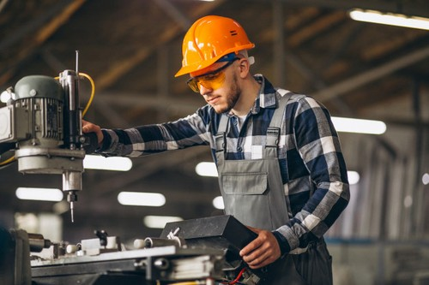Üretim nedir?
İnsanların ihtiyaç duyduğu mal yada hizmete getirilmesine üretim denir. Üretim toprağın işlenerek bir ürün elde edilmesi şeklinde olabileceği gibi, bir fabrikada emek, sermaye ve hammaddenin belirli aşamalardan sonra yeni bir ürün elde edilmesi şeklinde de olabilir.

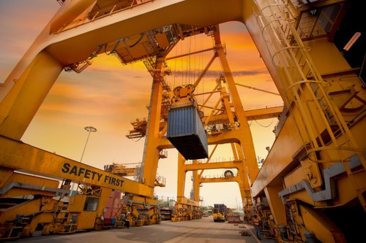Dağıtım nedir?
Hammaddenin işleneceği fabrikalara götürülmesi veya ürünlerin tüketiciye ulaşması için üretildiği yerden alınıp, satılacağı yere ulaşma olayına dağıtım denir. Dağıtım esnasında tren, uçak, gemi, tır ve kamyon gibi çeşitli ulaşım araçları görev yapmaktadır. Ekonomide, dağıtım harcamalarının daha düşük olması için fabrikaların hammaddeye yakın yerlere kurulmasına dikkat edilir. Ülkemizde bulunan fındık fabrikalarının genellikle Ordu ve çevresine toplanması buna örnektir.

Tüketim nedir?
İnsanların ihtiyaçları olan ürünleri satın alarak kullanması olayına tüketim adı verilir. Mağazadan kıyafet almak ve giymek, fırından ekmeğin alınıp yenmesi tüketim faaliyetlerine örnektir.

